Nom, Prénom :  Classe : Date : | Observation : | Note :  /

II.C. TP - Dosage pH-métrique
Compétences exigibles : Pratiquer une démarche expérimentale pour déterminer la concentration d’une espèce chimique par titrage par le suivi d’une grandeur physique et par la visualisation d’un changement de couleur dans le domaine du contrôle de qualité.

Matériel :
Burette graduée 25 mL + porte burette | Fiole jaugée 100 mL + bouchon
Agitateur magnétique + turbulent | 2 Pipettes jaugées 10 mL + pipeteur
pH-mètre + porte sonde | Bécher 200 mL
Solution : Vinaigre blanc | 3 Béchers 50 mL
Solution : Soude à 0,10 mol.L⁻¹ | Eprouvette graduée 100 mL
Indicateur coloré : Phénolphtaléine | Verre à pied
Pissette d’eau distillée

But de l’expérience :
Vérifier le degré du vinaigre blanc par un suivi pH-métrique et colorimétrique.

Document 1 :
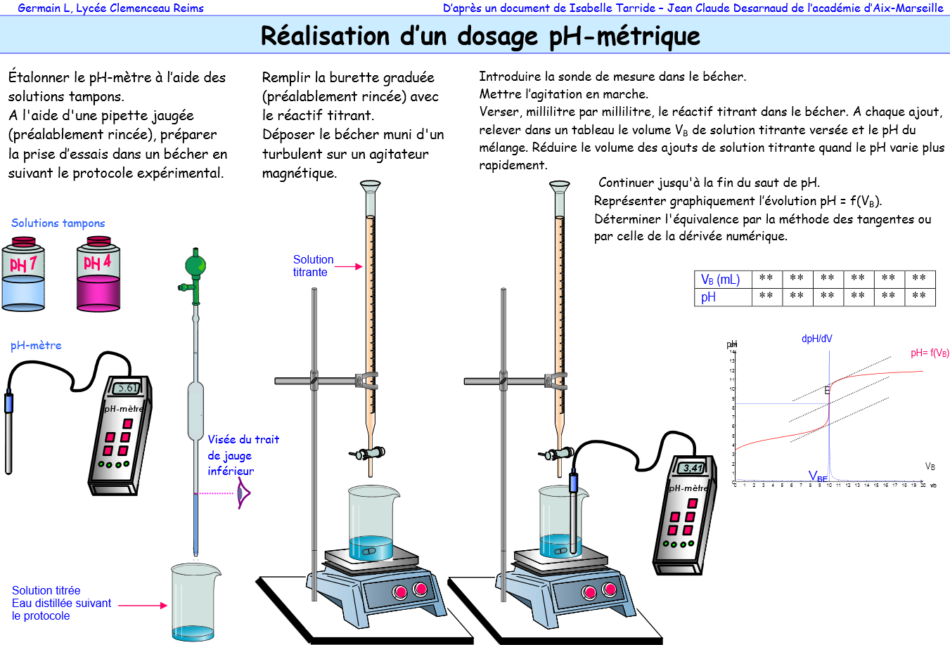
②
③
④
①

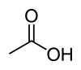
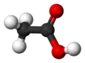
Document 2 : Le vinaigre blanc
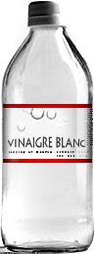
Acide éthanoïque ou acétique :
CH₃CO₂H

Masse molaire : M(CH₃CO₂H) = 60,1 g.mol⁻¹
Densité : 1,05
T° fusion : 16,6 °C
T° ébullition : 117,9 °C
Solubilité : miscible dans l’eau, dans l’alcool,…
Indice de réfraction : n = 1,37
pK_{A}(CH₃CO₂H/ CH₃CO₂⁻) : 4,76 à 25 °C

Le vinaigre est un liquide acide obtenu grâce à l'oxydation de l'éthanol dans les boissons alcoolisées par un processus de fermentation acétique. Il est utilisé dans l'alimentation humaine.
Le vinaigre commun comporte une concentration d'environ 5 à 8 % d'acide acétique. Le degré d’acidité est le pourcentage massique d’acide contenu dans le vinaire. Un vinaigre de d° contient d grammes d'acide acétique dans 100 g de vinaigre. Le mot « vinaigre » provient du mot composé « vin aigre ».

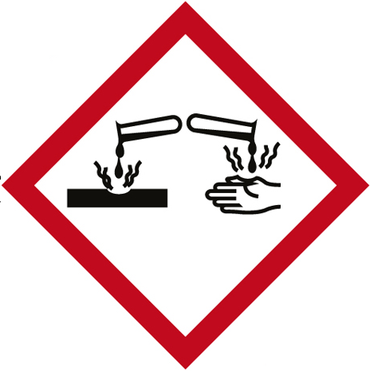
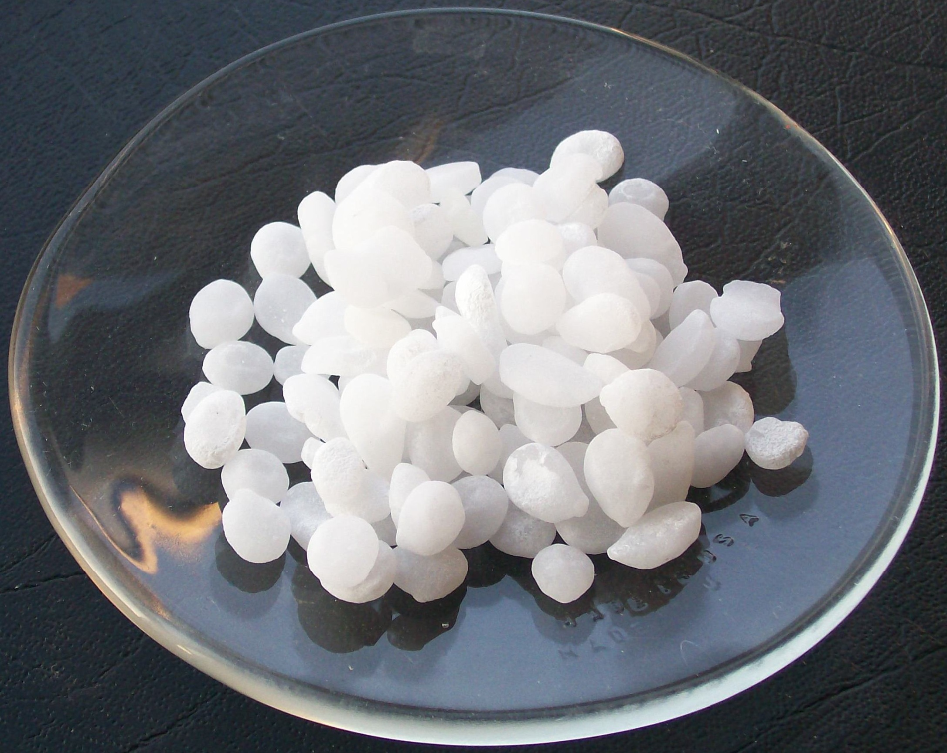
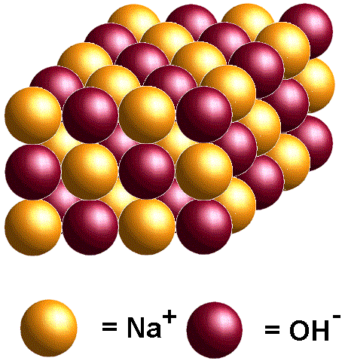
Document 3 : L’hydroxyde de sodium

NaOH

Masse molaire : M(NaOH) = 40,0 g.mol⁻¹
Densité : 2,13
T° fusion : 318 °C
T° ébullition : 1390 °C
Solubilité : dans l’eau à 20 °C : 1090 g.L⁻¹
pK_{A}(H₂O/HO⁻) : Base forte

L'hydroxyde de sodium est un solide ionique de formule statistique NaOH. La solution issue de la dissolution de ce cristal est appelée soude, lessive de soude ou soude caustique de formule Na⁺_{(aq)} + HO⁻_{(aq)}. La soude est une solution chimique transparente et corrosive. Ce produit est assez courant dans le commerce, présenté comme déboucheur de canalisations.
L'ion hydroxyde est une base forte. Lorsqu'il est mélangé avec de l'eau, la température du mélange augmente jusqu'à atteindre une température proche de celle du point d'ébullition de l'eau, soit 100 °C, risquant ainsi de provoquer des éclaboussures dangereuses. La soude réagit très violemment avec les acides et certains métaux. La soude caustique est irritante et corrosive pour la peau, les yeux, les voies respiratoires et digestives. Elle doit être manipulée avec des gants, des lunettes de protection et une blouse.

Document 4 : Le volume à l’équivalence d’un dosage pH-métrique
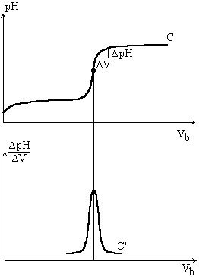
Figure 1
Figure 2
V_{éq}
Considérons la réaction de dosage de l’acide AH par la base B :
AH + B → A⁻ + BH⁺

La réaction étant totale et équimolaire :
n_{i}(AH) = n_{éq}(B) ⇔ C_{a}.V_{a} = C_{b}.V_{éq}

La concentration C_{b} et le volume V_{a} étant connus, le volume V_{éq} est déterminé à l’équivalence du titrage pH-métrique par 2 méthodes.

- Méthode analytique de la dérivée :
La courbe C (Figure 1 et 2), pH = f(V_{b}), représente un point d'inflexion au point d'équivalence (vers le milieu du saut de pH). La dérivée première en ce point passe par un maximum. On construit donc la courbe dérivée (C') ΔpH/ΔV_{b} = f(V_{b}) et on détermine ainsi le volume V_{éq} de base nécessaire au titrage.
Numériquement : 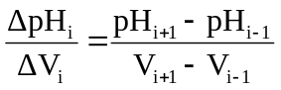

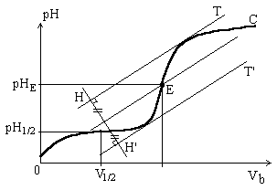
Figure 3
V_{éq}
- Méthode graphique des tangentes :
La courbe C (Figure 3) présente un centre de symétrie au point d'équivalence. On trace deux tangentes T et T’ parallèles entre elles, on abaisse une perpendiculaire HH'. La parallèle à T et T’ passant par le milieu du segment HH' coupe la courbe (C) au point d'équivalence E.
Tracer les tangentes avec une équerre et une règle.

Travail à effectuer :

- Noter les précautions de sécurité à prendre dans cette expérimentation.
………………………………………………………………………………………………………………………………………………………………………………
………………………………………………………………………………………………………………………………………………………………………………

- Rassembler le matériel pour préparer 100,0 mL de solution diluée de vinaigre avec un facteur de dilution égal à 10. Cette solution sera notée S_{a}.
Appeler le professeur pour vérifier le matériel

- Préparer la solution diluée S_{a} (cf. Fiche – Préparation d'une solution par dilution d'un liquide).

- Préparer la burette de 25 mL avec la solution titrant de soude (cf. Fiche – Burette graduée).
Appeler le professeur pour vérifier la burette préparée

- Etalonner le pH-mètre (non exigible au Bac).

- Préparer V_{a} = 10,0 mL de solution S_{a} à titrer dans un bécher de 200 mL. Ajouter 2 gouttes d’indicateur coloré phénolphtaléine (cf. Fiche - Indicateurs colorés de pH), le turbulent et 100 mL d’eau distillée.

Préciser la verrerie utilisée pour mesurer les 100 mL d’eau distillée : ………………………………………………………

- Réaliser le dosage pH-métrique des 10,0 mL de solution S_{a} en présence de phénolphtaléine (cf. Document 1).
Remplir le tableau de mesures suivant (V_{b} = volume de soude versé) ou bien créer un tableau de mesures dans un tableur.

V_{b} (mL)
pH
Couleur de l’indicateur coloré
V_{b} (mL)
pH
Couleur de l’indicateur coloré

Exploitation :

- Dans ce titrage : - l’espèce chimique à titrer est : ………………………………………………………………………….

- l’espèce chimique titrant est : ………………………………………………………………………….

- Etablir l’équation bilan de la réaction de dosage :
………………………………………………………………………………………………………………………………………………………………………………

- Pourquoi l’ajout d’eau distillée dans le bécher ne modifie pas les résultats du dosage ?
Quel en est l’intérêt ?
………………………………………………………………………………………………………………………………………………………………………………
………………………………………………………………………………………………………………………………………………………………………………

- Tracer la courbe pH = f(V_{b}) sur un tableur grapheur.

- Dans le tableur, créer le calcul pH’ = 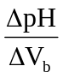; variation de pH par rapport à V_{b}.
Tracer la courbe = f(V_{b}) sur le même graphe.

- Imprimer la courbe.
Déterminer le volume à l’équivalence V_{éq} du titrage par la méthode de la dérivée et la méthode des tangentes parallèles (cf. Document 4).

- Tracer sur le graphe une barre colorée verticale représentant les couleurs de la phénolphtaléine en fonction du pH.

- Déterminer la concentration C_{a} de l’acide éthanoïque dans la solution S_{a}. En déduire la concentration de l’acide éthanoïque dans le vinaigre.
………………………………………………………………………………………………………………………………………………………………………………
………………………………………………………………………………………………………………………………………………………………………………
………………………………………………………………………………………………………………………………………………………………………………
………………………………………………………………………………………………………………………………………………………………………………

- Déterminer le degré de ce vinaigre.
………………………………………………………………………………………………………………………………………………………………………………
………………………………………………………………………………………………………………………………………………………………………………
………………………………………………………………………………………………………………………………………………………………………………
………………………………………………………………………………………………………………………………………………………………………………
………………………………………………………………………………………………………………………………………………………………………………

- Calculer l’écart relatif de votre résultat. Conclure.
………………………………………………………………………………………………………………………………………………………………………………
………………………………………………………………………………………………………………………………………………………………………………
………………………………………………………………………………………………………………………………………………………………………………

Exercice : p 480 nº 14

Exercice : p 479 nº 12

Exercice : p 483 nº 21
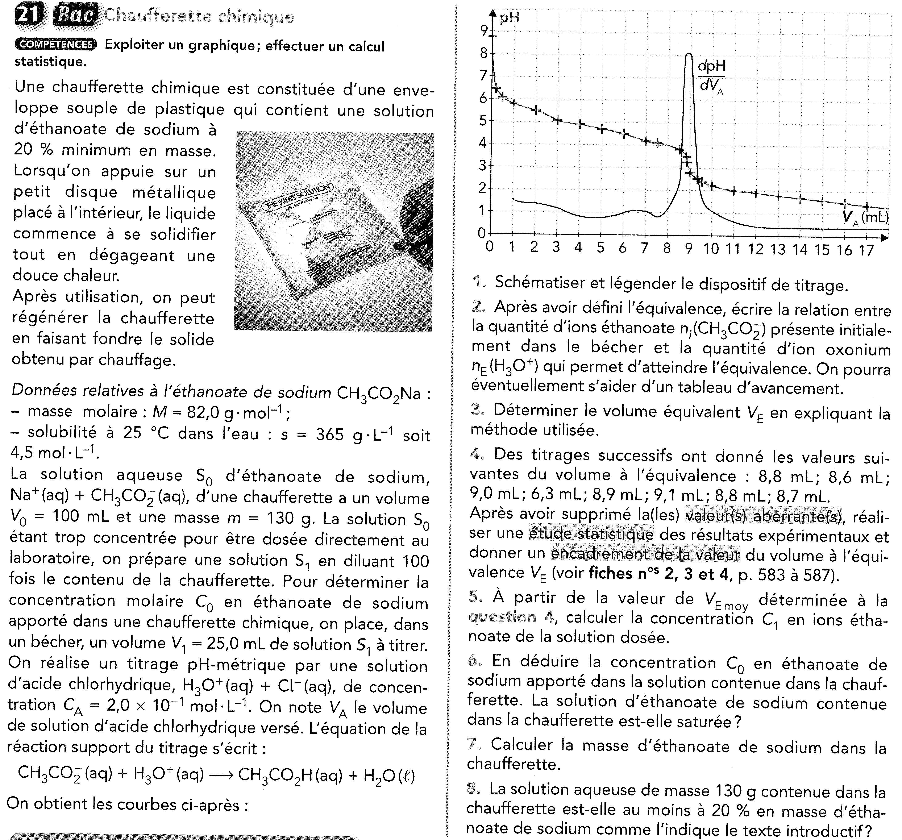

Practical Request : Dosage pH-métrique du vinaigre blanc

Teacher : | Olivier KUGLER
Date : | 08 / 04 / 2014
Time : | 13 h 30
Room : | 403
Class : | TS1
Number of sets : | 2 × 6 sets

Students
Burette graduée 25 mL + porte burette | Fiole jaugée 100 mL + bouchon
Agitateur magnétique + turbulent | 2 Pipettes jaugées 10 mL + pipeteur
pH-mètre + porte sonde | Bécher 200 mL
Indicateur coloré : Phénolphtaléine | 3 Béchers 50 mL
Pissette d’eau distillée | Eprouvette graduée 100 mL
Verre à pied

Teacher
Solution : Vinaigre blanc
Solution : 700 mL Soude à 0,10 mol.L⁻¹
2 Béchers 200 mL

